2022年山东省烟台市中考数学真题
一、选择题
1. ﹣8的绝对值是（ ）
A B. 8 C. ﹣8 D. ±8
2. 下列新能源汽车标志图案中，既是轴对称图形，又是中心对称图形的是（ ）
A.  B.  C.  D. 
3. 下列计算正确的是（ ）
A. 2a+a＝3a² B. a³•a²＝a⁶ C. a⁵﹣a³＝a² D. a³÷a²＝a
4. 如图，是一个正方体截去一个角后得到的几何体，则该几何体的左视图是（ ）
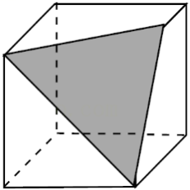
A 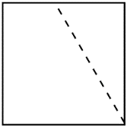 B. 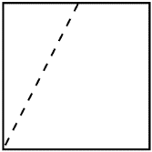 C.  D. 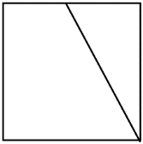
5. 一个正多边形每个内角与它相邻外角的度数比为3：1，则这个正多边形是（ ）
A. 正方形 B. 正六边形 C. 正八边形 D. 正十边形
6. 如图所示的电路图，同时闭合两个开关能形成闭合电路的概率是（ ）
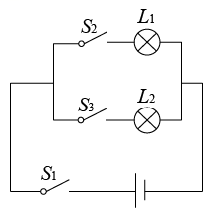
A. B. C. D. 1
7. 如图，某海域中有A，B，C三个小岛，其中A在B的南偏西40°方向，C在B的南偏东35°方向，且B，C到A的距离相等，则小岛C相对于小岛A的方向是（ ）
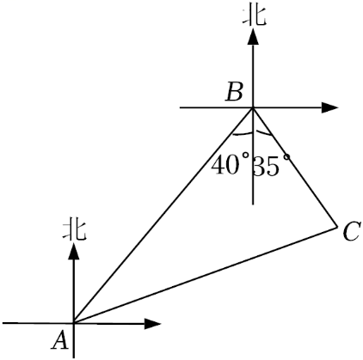
A. 北偏东70° B. 北偏东75° C. 南偏西70° D. 南偏西20°
8. 如图，正方形ABCD边长为1，以AC为边作第2个正方形ACEF，再以CF为边作第3个正方形FCGH，…，按照这样的规律作下去，第6个正方形的边长为（ ）
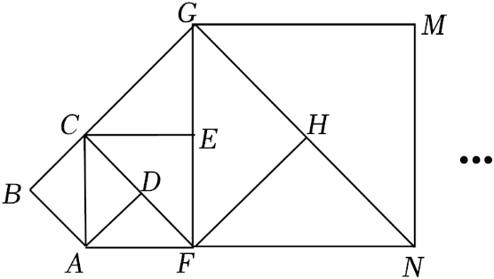
A. （2）⁵ B. （2）⁶ C. （）⁵ D. （）⁶
9. 二次函数y＝ax²+bx+c（a≠0）的部分图象如图所示，其对称轴为直线x＝﹣，且与x轴的一个交点坐标为（﹣2，0）．下列结论：①abc＞0；②a＝b；③2a+c＝0；④关于x的一元二次方程ax²+bx+c﹣1＝0有两个相等的实数根．其中正确结论的序号是（ ）
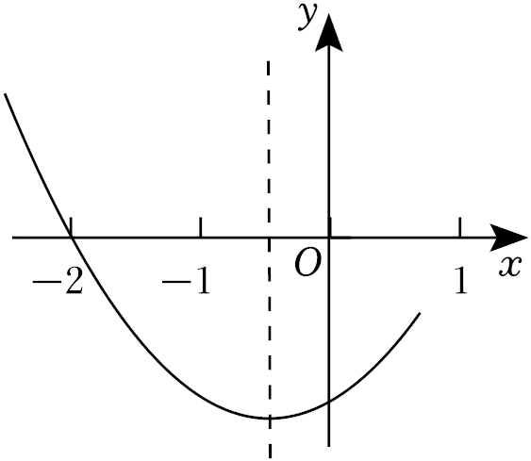
A. ①③ B. ②④ C. ③④ D. ②③
10. 周末，父子二人在一段笔直的跑道上练习竞走，两人分别从跑道两端开始往返练习．在同一直角坐标系中，父子二人离同一端的距离s（米）与时间t（秒）的关系图像如图所示．若不计转向时间，按照这一速度练习20分钟，迎面相遇的次数为（ ）
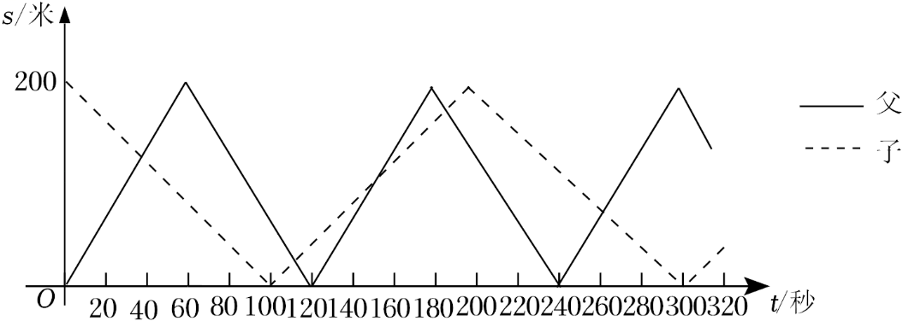
A. 12 B. 16 C. 20 D. 24
二、填空题
11. 将因式分解为________．
12. 观察如图所示的象棋棋盘，若“兵”所在的位置用（1，3）表示，“炮”所在的位置用（6，4）表示，那么“帅”所在的位置可表示为 _____．
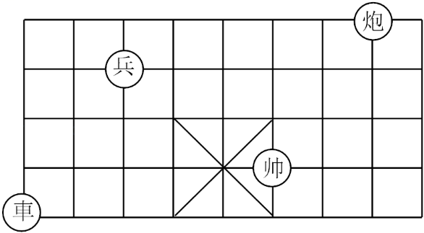
13. 如图，是一个“数值转换机”的示意图．若x＝﹣5，y＝3，则输出结果为 _____．
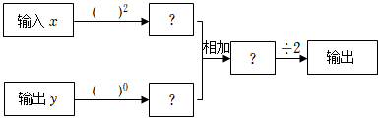
14. 小明和同学们玩扑克牌游戏．游戏规则是：从一副扑克牌（去掉“大王”“小王”）中任意抽取四张，根据牌面上的数字进行混合运算（每张牌上的数字只能用一次），使得运算结果等于24．小明抽到的牌如图所示，请帮小明列出一个结果等于24的算式 _____．
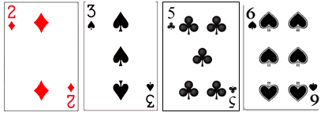
15. 如图，A，B是双曲线y＝（x＞0）上的两点，连接OA，OB．过点A作AC⊥x轴于点C，交OB于点D．若D为AC的中点，△AOD的面积为3，点B的坐标为（m，2），则m的值为 _____．
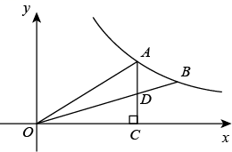
16. 如图1，△ABC中，∠ABC＝60°，D是BC边上的一个动点（不与点B，C重合），DEAB，交AC于点E，EFBC，交AB于点F．设BD的长为x，四边形BDEF的面积为y，y与x的函数图象是如图2所示的一段抛物线，其顶点P的坐标为（2，3），则AB的长为 _____．
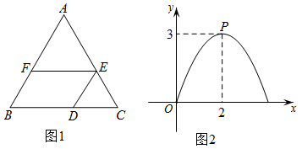
三、解答题
17. 求不等式组解集，并把它的解集表示在数轴上．
18. 如图，在▱ABCD中，DF平分∠ADC，交AB于点F，BEDF，交AD的延长线于点E．若∠A＝40°，求∠ABE的度数．
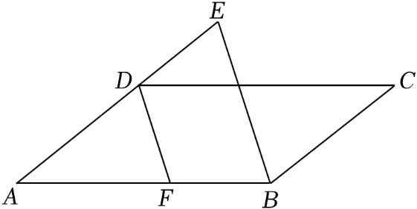
19. 2021年4月，教育部办公厅在《关于进一步加强中小学生体质健康管理工作的通知》中明确要求保障学生每天校内、校外各1小时体育活动时间．某校为了解本校学生校外体育活动情况，随机对本校100名学生某天的校外体育活动时间进行了调查，并按照体育活动时间分A，B，C，D四组整理如下：
组别 | 体育活动时间/分钟 | 人数
A | 0≤x＜30 | 10
B | 30≤x＜60 | 20
C | 60≤x＜90 | 60
D | x≥90 | 10
根据以上信息解答下列问题：
（1）制作一个适当统计图，表示各组人数占所调查人数的百分比；
（2）小明记录了自己一周内每天的校外体育活动时间，制作了如下折线统计图．请计算小明本周内平均每天的校外体育活动时间；
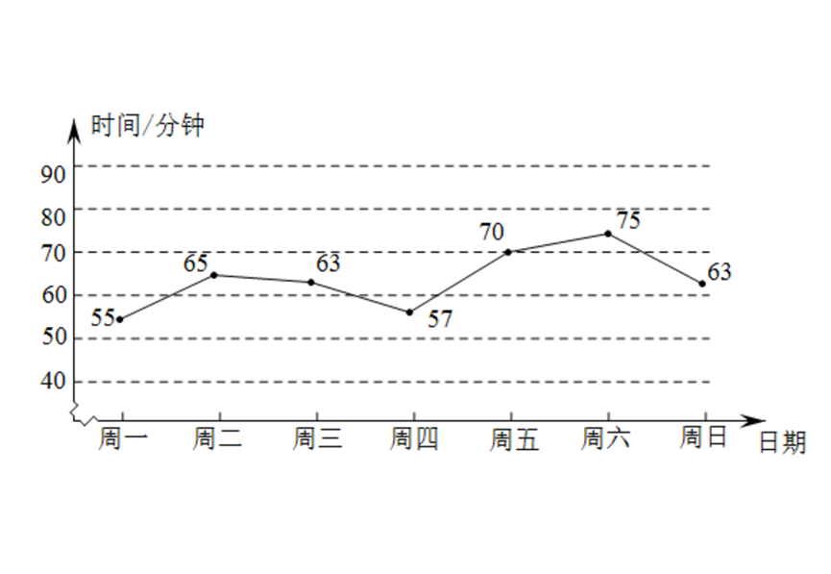
（3）若该校共有1400名学生，请估计该校每天校外体育活动时间不少于1小时的学生人数．
20. 如图，某超市计划将门前的部分楼梯改造成无障碍通道．已知楼梯共有五级均匀分布的台阶，高AB＝0.75m，斜坡AC的坡比为1：2，将要铺设的通道前方有一井盖，井盖边缘离楼梯底部的最短距离ED＝2.55m．为防止通道遮盖井盖，所铺设通道的坡角不得小于多少度？（结果精确到1）
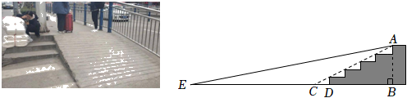
（参考数据表）
计算器按键顺序 | 计算结果（已精确到0.001）
 | 11.310
 | 0.003
 | 14.744
 | 0005

21. 扫地机器人具备敏捷的转弯、制动能力和强大的自主感知、规划能力，深受人们喜爱．某商场根据市场需求，采购了A，B两种型号扫地机器人．已知B型每个进价比A型的2倍少400元．采购相同数量的A，B两种型号扫地机器人，分别用了96000元和168000元．请问A，B两种型号扫地机器人每个进价分别为多少元？
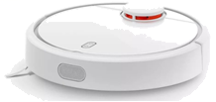
22. 如图，⊙O是△ABC的外接圆，∠ABC＝45°．
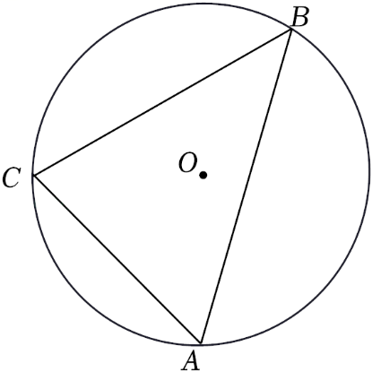
（1）请用尺规作出⊙O的切线AD（保留作图痕迹，不写作法）；
（2）在（1）的条件下，若AB与切线AD所夹的锐角为75°，⊙O的半径为2，求BC的长．
23. 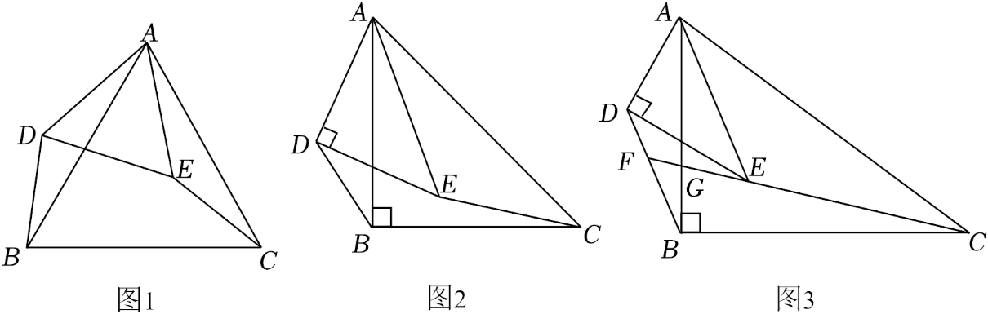
（1）【问题呈现】如图1，△ABC和△ADE都是等边三角形，连接BD，CE．求证：BD＝CE．
（2）【类比探究】如图2，△ABC和△ADE都是等腰直角三角形，∠ABC＝∠ADE＝90°．连接BD，CE．请直接写出的值．
（3）【拓展提升】如图3，△ABC和△ADE都是直角三角形，∠ABC＝∠ADE＝90°，且＝＝．连接BD，CE．
①求的值；
②延长CE交BD于点F，交AB于点G．求sin∠BFC的值．
24. 如图，已知直线y＝x+4与x轴交于点A，与y轴交于点C，抛物线y＝ax²+bx+c经过A，C两点，且与x轴的另一个交点为B，对称轴为直线x＝﹣1．
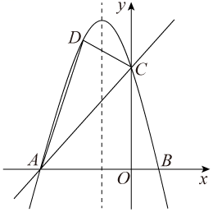
（1）求抛物线的表达式；
（2）D是第二象限内抛物线上的动点，设点D的横坐标为m，求四边形ABCD面积S的最大值及此时D点的坐标；
（3）若点P在抛物线对称轴上，是否存在点P，Q，使以点A，C，P，Q为顶点的四边形是以AC为对角线的菱形？若存在，请求出P，Q两点的坐标；若不存在，请说明理由．

